**SPRAWOZDANIE** – WYBRANE ZAGADNIENIA STATYSTYKI MATEMATYCZNEJ

**MARTA SOMMER** BSMAD – 02 czerwca 2014

**Zadanie 7**

Rozważamy dane pochodzące z symulacji procesu z dryfem wartości oczekiwanej o następujących parametrach:

* μ0  = 10
* σ = 0,1
* τ = 0,01

**Ad.1**

Na początek przeprowadźmy na naszych danych standardowy test CUMSUM (zaimplementowany w programie *Statgraphics* jako test *V-Mask*) .

Dla przesunięcia wartości średniej o σ:

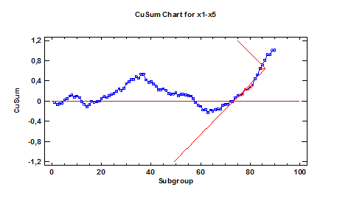

Dla przesunięcia wartości średniej o 0,5σ:

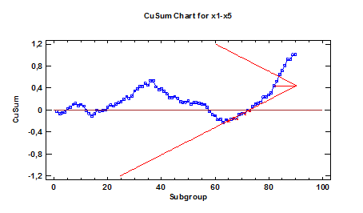

Dla przesunięcia wartości średniej o 2σ:

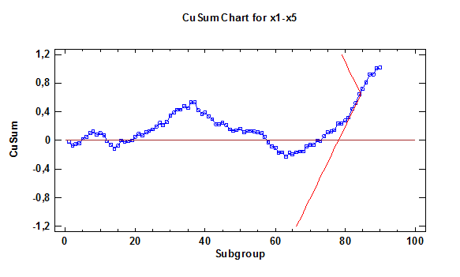

W każdym przypadku V-maska była założona w punkcie 84. Widać z wykresów, że w takim punkcie tylko wykres z przesunięciem 2σ nic nie wykrył. Jest to intuicyjne, gdyż ma on najszersze granice kontrolne. Pozostałe metody wykryły w danych nieprawidłowości przy punkcie nr 84.

Sprawdźmy, czy inne metody też nam takie nieprawidłowości wykryją.

Spójrzmy na wykresy dla standardowej karty średniej i odchylenia standardowego:

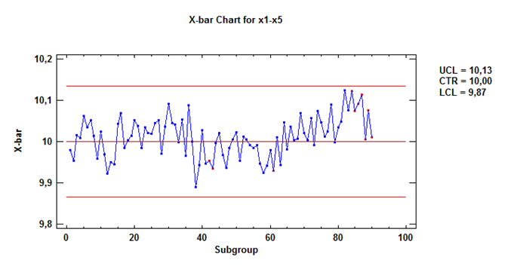

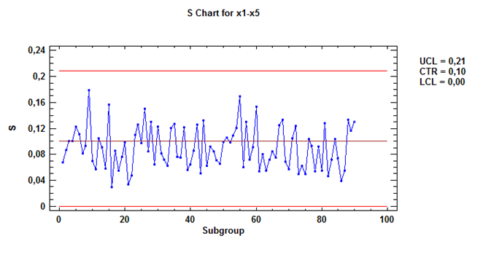

Jak widać ani karta średniej, ani karta odchylenia standardowego nic nie wykryły. A problem ewidentnie był, bo generowaliśmy go specjalnie! Standardowe karty zatem w takim przypadku się nie sprawdzają.

Na koniec przyjrzyjmy się karcie Page’a (dla k=0,5):

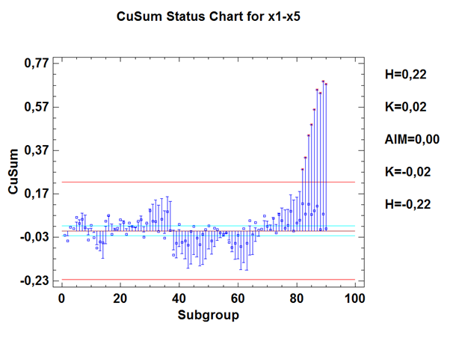

Widać wyraźnie, że wykrywa ona wadliwe obserwacje gdzieś w okolicach 82 miejsca, czyli podobnie, jak karty CUMSUM. Metoda ta więc też dobrze działa.

Wniosek jest taki, że w przypadku procesu z dryfem wartości średniej zwykłe karty kontrolne zachowują się fatalnie, natomiast karty CUMSUM spełniają swoje zadanie.

**Ad.2**

Przejdźmy teraz do innego testu – testu FIR CUSUM. Ustawiamy parametr k=1, h=4, a parametr *Headstart*=2. Spójrzmy na wyniki:

Rozpoczynając procedurę testowania od próbki nr 1:

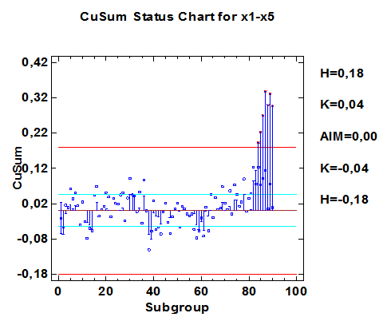

Rozpoczynając procedurę testowania od próbki nr 11:

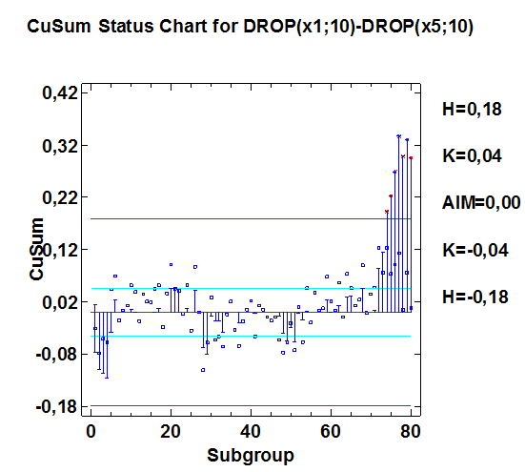

Rozpoczynając procedurę testowania od próbki nr 21:

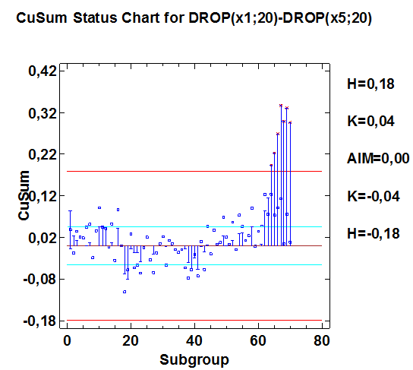

Niezależnie od której próbki zaczynamy wykrywa nam błąd w okolicach 82 obserwacji. Czyli działa podobnie, jak karty przedstawione w poprzednim punkcie.

**Ad.3**

Będziemy konstruować kartę kontrolną EMWA.

Najpierw przyjmijmy parametr r=0,333. Rozważmy trzy przypadki inicjalizacji karty:

1. *Centerline (constant limits) -*  linie kontrolne są stałe dla wszystkich próbek wyznaczone na podstawie średniej ogólnej
2. *Centerline (variable limits)* - linie kontrolne są funkcją schodkową, zależną od średniej skumulowanej, z uwzględnieniem rosnącej wraz z *j* zmiennością sumy skumulowanej
3. *Initial data values -* linie kontrolne są funkcją schodkową, zalezną od średniej skumulowanej, z uwzględnieniem malejącej wraz z *j* zmiennością sumy skumulowanej

Dla *constant limits*:

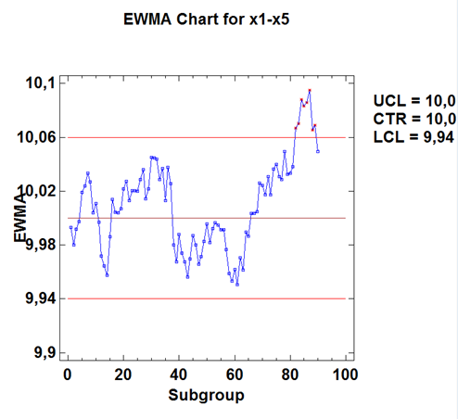

Dla *variable limits*:

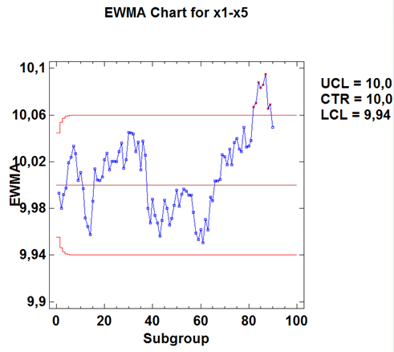

Dla *initial data values:*

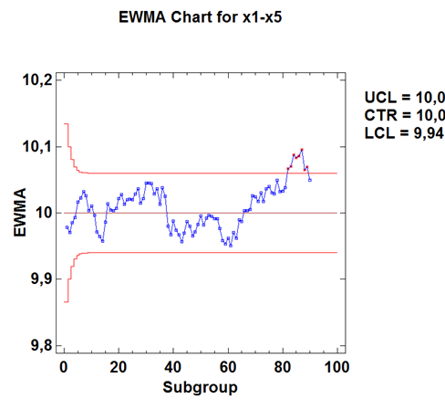

Co możemy wyczytać z tych wykresów? Otóż każdy z nich wykrył 8 nieprawidłowości, jak zwykle w okolicach 82 miejsca. Zmiana inicjalizacji karty nic zatem nie wniosła. Zobaczmy jeszcze, jak będą się zachowywały wykresy, gdy zmienimy parametr r na 0,25 i znów rozpatrzymy trzy przypadki.

Dla *constant limits*:

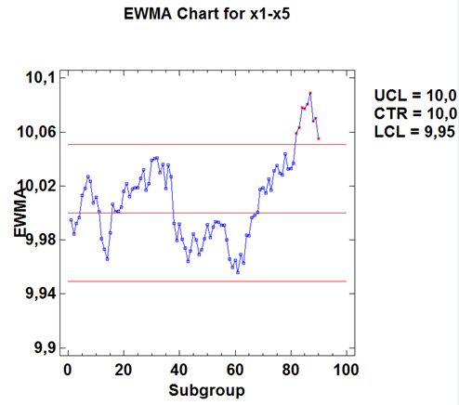

Dla *variable limits*:

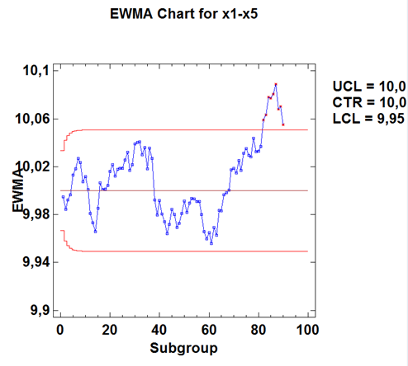

Dla *initial data values:*

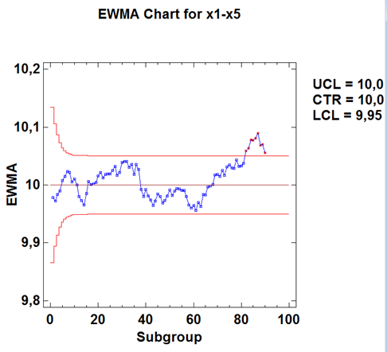

No i znów wszystkie trzy karty działają tak samo. Zmiana parametru r przyniosła nam jednak wykrycie jednej (ostatniej) obserwacji więcej.

**Ad.4**

Przejdźmy wreszcie do karty kontrolnej MA dla różnych rzędów średniej ruchomej.

Dla procesu MA(0):

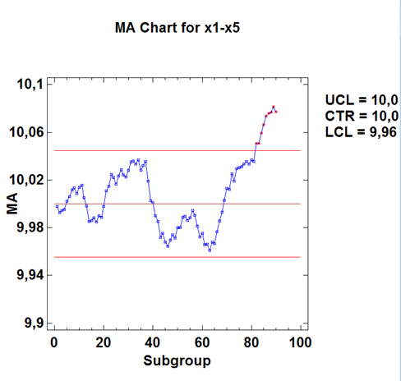

Dla procesu MA(3):

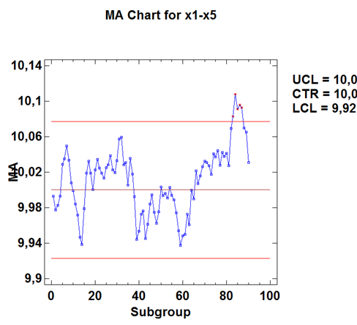

Karta kontrolna procesu MA(0) działa lepiej niż procesu MA(3), gdyż wykryła nam więcej obserwacji. Poza tym identyfikacja obserwacji nie różni się zbytnio od wniosków ze wszystkich wcześniej stosowanych kart. Widać więc, że można ich, w pewnym sensie, używać zamiennie. A najlepiej wszystkie na raz – wtedy możemy być pewni, że dobrze zidentyfikujemy wyróżniające się obserwacje.

**Karta kontrolna Shewharta**

Niestety ta karta nie jest zaimplementowana w *Statgraphicsie*, więc trzeba było stworzyć sobie tę kartę samemu. Zrobiłam to przy użyciu programu *Excel*. Oto rezultaty (dodatkowo załączam plik .xlxs w celu weryfikacji):

Jak widać, test Shewharta nic nie wykrył. A powinien był. Tak więc nie jest on najlepszym testem do sprawdzania danych z dryfem wartości oczekiwanej.

**Zadanie 8**

Analizujemy dane pochodzące z kontroli nadmiarowej zaworów ciśnieniowych do autoklawów stosowanych w przemyśle spożywczym. Zakład produkujący autoklawy zaopatrywany jest w zawory przez dwóch dostawców. Wiadomo, że pierwszy, droższy dostawca dostarczył zawory z próbek 1-20. Pozostałych 10 próbek pochodzi od drugiego dostawcy. Załóżmy, że celem firmy jest podpisanie umowy z takim dostawcą, który jest w stanie utrzymać frakcje jednostek wadliwych zawsze poniżej 5% i średnio zapewnić 3% poziom wadliwości. Użyjemy testu CUSUM opartego na ocenach alternatywnych, żeby sprawdzić, który z dostawców spełnia nasze wymagania.

No i niestety znów nie ma oprogramowania do tego testu, więc został on stworzony przeze mnie w *Excelu*. Przyjrzyjmy się rezultatom.

Przy zadanych specyfikacjach wykres dla pierwszego dostawcy wygląda następująco:

A dla drugiego następująco:

Z wykresów można wyczytać, że ewidentnie żaden z dostawców nie spełnia naszych wymagań. Natomiast pierwszy mimo wszystko zachowuje się lepiej niż drugi dostawca.

Spróbujmy pójść teraz na kompromis i złagodzić nasze wymagania. Zmieńmy je w ten sposób, że tolerujemy frakcje jednostek niezgodnych zawsze poniżej 7%, a nie 5%, jak było poprzednio. I znów przyjrzyjmy się wykresom.

Dla pierwszego dostawcy:

I dla drugiego dostawcy:

Tym razem już pierwszy dostawca spełnił nasze oczekiwania, natomiast drugiemu idzie nadal tak samo źle. Zdecydowanie podpisalibyśmy więc umowę z pierwszym dostawcą.